Examen de Introducción a Base de Datos

# 

**VALENTINA ISABEL MOLINA LOPERA**

**T2**

**PEDRO FELIPE GÓMEZ BONILLA**

**CAMPUSLANDS**

**SANDBOX  
RUTA JAVA**

**TIBÚ**

**2024**

Tabla de Contenidos

**Introducción 4**

**Caso de Estudio 5**

**Planificación 5**

Construcción del Modelo Conceptual 5

Descripción 5

Gráfica 5

Descripción Técnica 6

Construcción del Modelo Lógico 6

Descripción 6

Gráfica 6

Descripción Técnica 6

Normalización del Modelo Lógico 6

Primera Forma Normal (1FN) 7

Descripción 7

Gráfica 7

Descripción Técnica 7

Segunda Forma Normal (2FN) 7

Descripción 8

Gráfica 8

Descripción Técnica 8

Tercera Forma Normal (3FN) 8

Descripción 8

Gráfica 8

Descripción Técnica 8

Construcción del Modelo Físico 9

Descripción 9

Código 9

Descripción Técnica 10

Diagrama E-R 10

Descripción 10

Gráfica 10

Descripción Técnica 10

Tablas 11

Descripción 11

Gráfica 11

Descripción Técnica 11

Relaciones entre Tablas 11

Descripción 11

Gráfica 12

Descripción Técnica 12

Inserción de Datos 12

Descripción 12

Gráfica 12

Descripción Técnica 12

**Referencias 13**

# 

# Introduction

# Caso de Estudio

# Planificación

## Construcción del Modelo Conceptual

### Descripción

### Gráfica

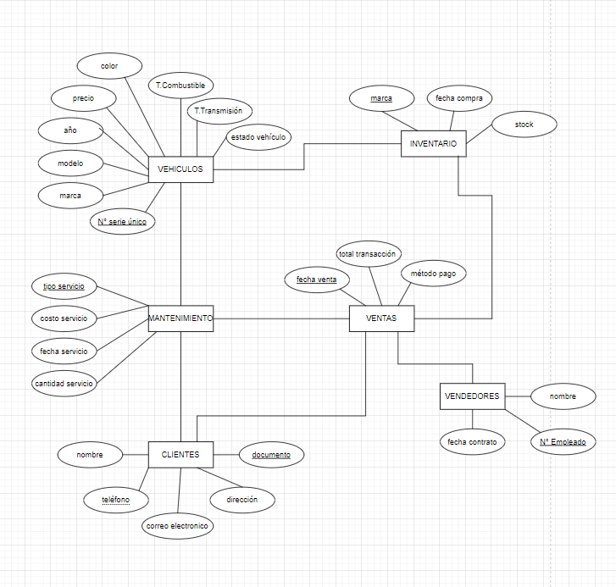

### Descripción Técnica

## Construcción del Modelo Lógico

### Descripción

### Gráfica

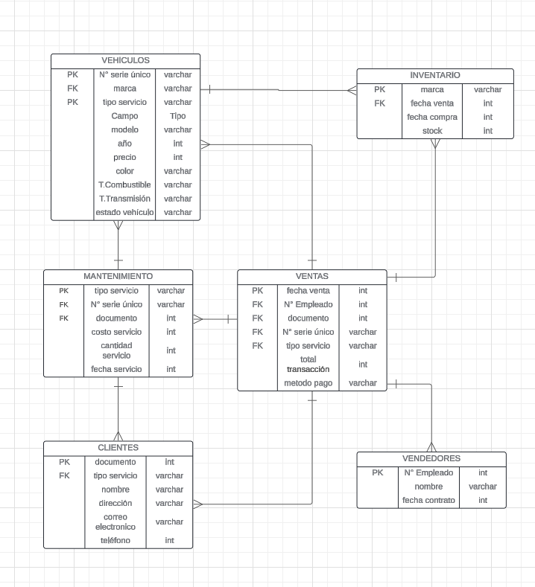

### Descripción Técnica

## Normalización del Modelo Lógico

### Primera Forma Normal (1FN)

#### Descripción

#### Gráfica

#### Descripción Técnica

### Segunda Forma Normal (2FN)

#### Descripción

#### Gráfica

#### Descripción Técnica

### Tercera Forma Normal (3FN)

#### Descripción

#### Gráfica

#### Descripción Técnica

## Construcción del Modelo Físico

### Descripción

### Código

[

{

"name_full": "Vernon Lucas",

"description": "Soy una buena persona",

"avatar": "https://randomuser.me/api/portraits/men/1.jpg",

"id": "1"

},

{

"name_full": "Zhadana Bilanyuk",

"description": "Soy inteligente",

"avatar": "https://randomuser.me/api/portraits/women/1.jpg",

"id": "2"

},

{

"name_full": "Julia MartÃ­nez",

"description": "Amante de los animales",

"avatar": "https://randomuser.me/api/portraits/women/2.jpg",

"id": "3"

},

{

"name_full": "Carlos MÃ©ndez",

"description": "Aficionado al deporte",

"avatar": "https://randomuser.me/api/portraits/men/2.jpg",

"id": "4"

}

### Descripción Técnica

## Diagrama E-R

#### Descripción

#### Gráfica

#### Descripción Técnica

##### Tablas

###### Descripción

###### Gráfica

###### Descripción Técnica

##### Relaciones entre Tablas

###### Descripción

###### Gráfica

###### Descripción Técnica

##### Inserción de Datos

###### Descripción

###### Gráfica

###### Descripción Técnica

# Referencias